Каникулярная профориентационная театральная школа

Как хорошо, что есть театр!
Он был и будет с нами вечно,
Всегда готовый утверждать
Всё, что на свете человечно.
Здесь все прекрасно – жесты, маски,
Костюмы, музыка, игра.
Здесь оживают наши сказки.
И с ними светлый мир добра!

Большей частью вопрос о профессиональном самоопределении начинает возникать только в старших классах в связи с необходимостью выбрать ребенку сферу дальнейшего образования. Однако к этому его можно готовить уже с младшего возраста, который является первой важной ступенью подготовки будущих граждан своей страны к выбору профессии.
Вся жизнь детей насыщена игрой. Каждый ребенок хочет сыграть свою роль. Научить ребенка играть, брать на себя роль и действовать, вместе с тем помогая ему приобретать жизненный опыт, - все это помогает осуществить театр.
Театр побуждает интерес к литературе, приобщает ребенка к правилам и нормам общества, учит правильно понимать и выражать свои чувства и переживания, помогает развивать интеллект, самоконтроль и концентрацию, развивает воображение, творческие способности.
Л.С. Выготский говорил: «Театр своей многомерностью, своей многоликостью и синтетической природой способен помочь ребенку раздвинуть рамки в постижении реальности этого мира, заразить его добром, желанием делиться своими мыслями и умением слышать других, развиваться в творческой деятельности и играх. Ведь именно игра есть непременный атрибут театрального искусства, и игра-это «корень всякого детского творчества».
С целью создания условий для приобретения детьми элементарных знаний в области театрального искусства, привития интереса к творческим профессиям с 30 октября по 4 ноября 2023 года на базе Центра творчества «Радуга» организована работа каникулярной профориентационной школы по театральному мастерству. Обучение проходило по программе «Театр. Творчество. Дети».
Занятия проводили педагоги дополнительного образования Ревазян О.М. и Кучинская Е.Н. и педагог-организатор Климочкина Ю.Ю..

30 ноября 2023 года ребята узнали, что такое театр, какие бывают театральные профессии, познакомились с основными театральными терминами. Поиграли в игры на знакомство и развитие творческого воображения.
День прошел весело и насыщенно. Участники профориентационной школы открыли для себя много нового и интересного.

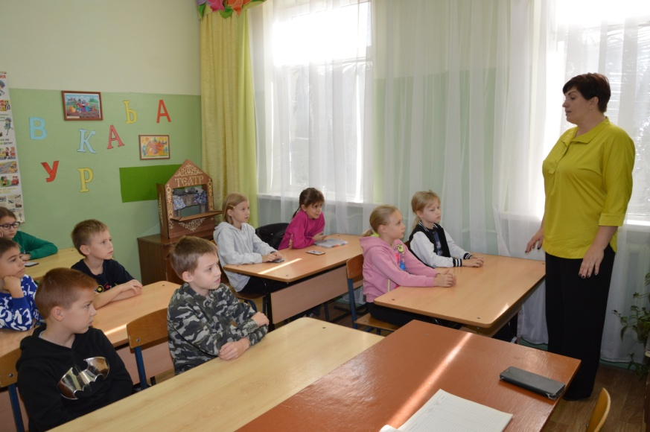
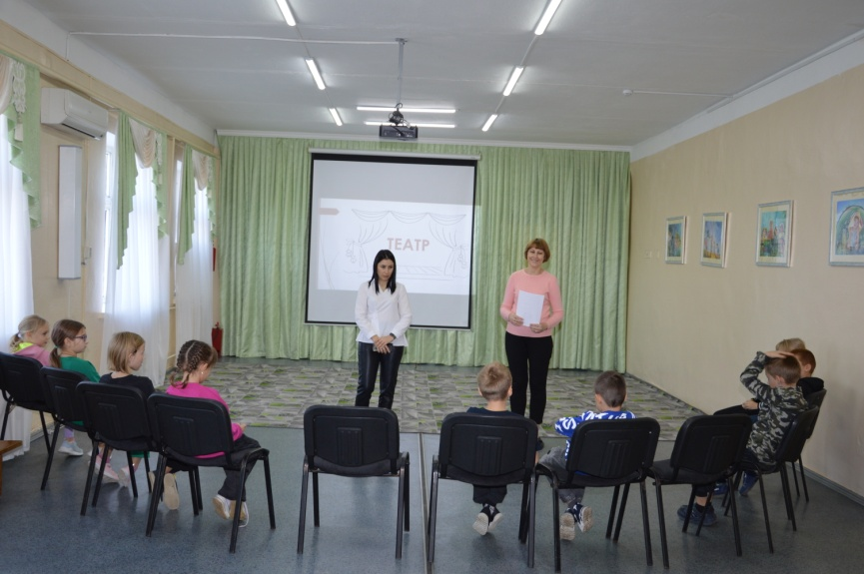

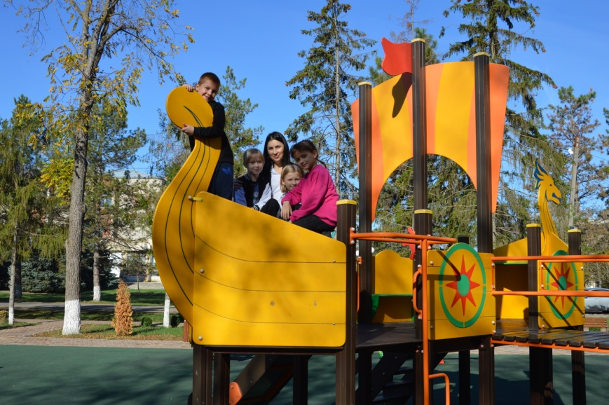
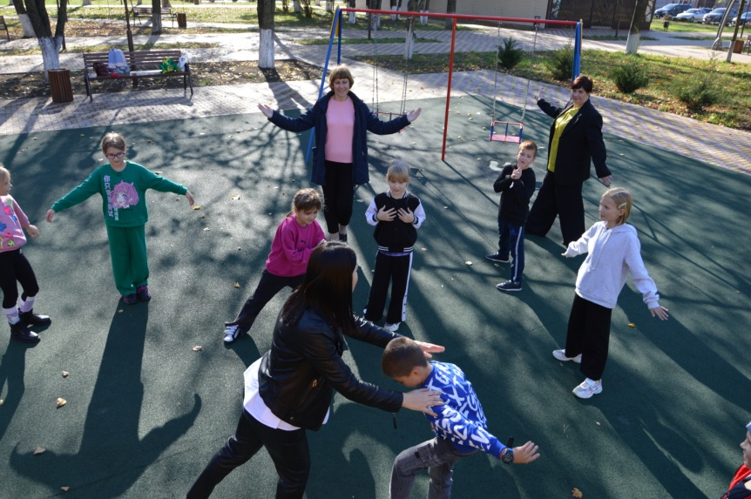

31 октября 2023 года ребята погрузились в волшебный мир театра: познакомились с основными видами общения в театральной деятельности, разыгрывали этюды и импровизировали.
В проведении занятия участвовала учащаяся старшей группы театрального объединения «Импульс» Вихлянцева Диана. Она впервые поделилась своими практическими знаниями с юными актерами. Ребята смогли раскрыть свои способности через предлагаемые обстоятельства и образы. Занятия прошли весело и интересно!

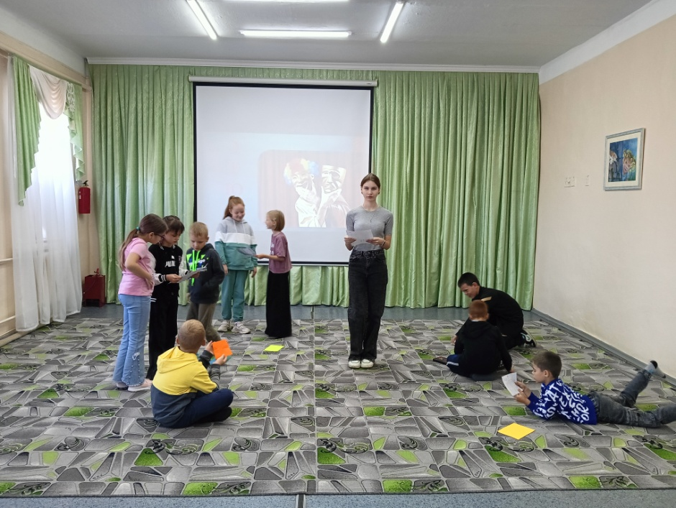
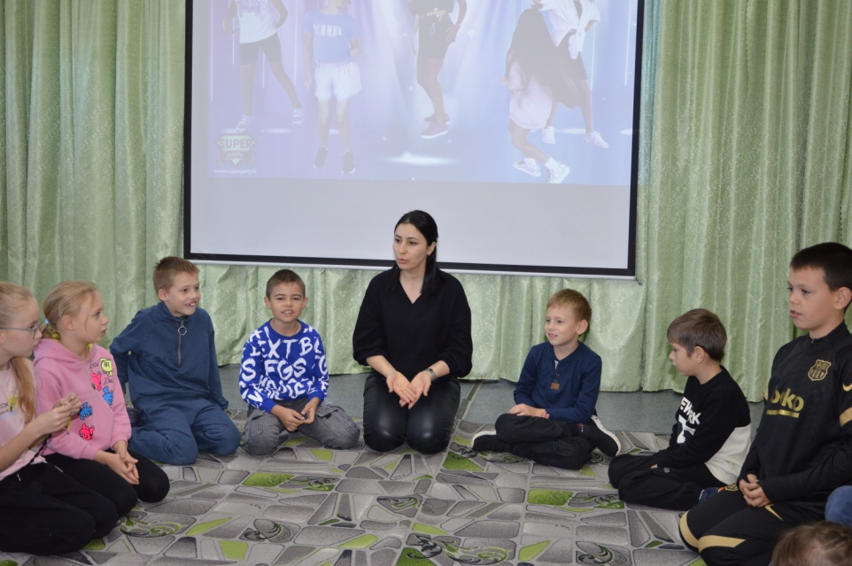
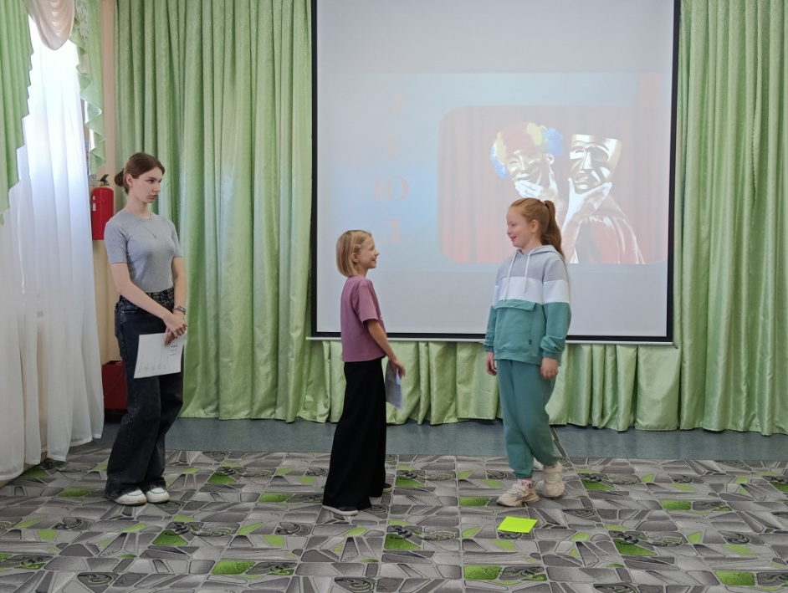

1 ноября 2023 года профориентационная школа продолжила свою работу. Ребята приняли участие в ритмопластике «Язык жестов, мимики, голоса».

Благодаря ритмопластике развивается творческая инициатива детей, воображение, умение передать содержание образа движением. Приветствуя друг друга, ребята должны были показать мимикой и жестами в каком они сегодня настроении. Это упражнение помогло участникам раскрепоститься и настроиться на дальнейшую работу.

Далее потренировали речевой аппарат, сделали несколько упражнений для расслабления мышц лица, проговорили скороговорки и чистоговорки. Веселыми оказались загадки-пантомимы. С помощью жестов юные театралы показывали какой товар им нужен в магазине, кто сидит в клетке зоопарка, кто они по профессии, на чем они путешествуют.

В заключении провели игру на развитие выразительной мимики. Учащиеся показывали, как пьют соленый чай, едят лимон, сердятся на драчуна, пугаются забияку и др.
В завершение дня ребята и педагоги устроили осеннюю фотосессию в станичном парке.

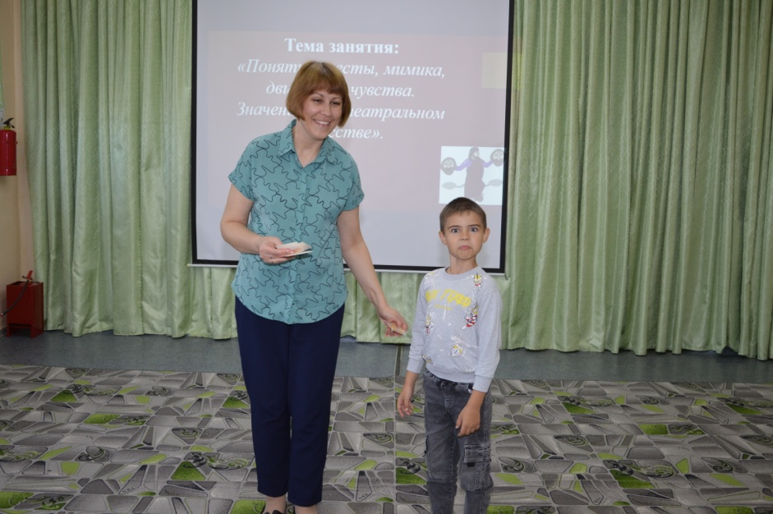
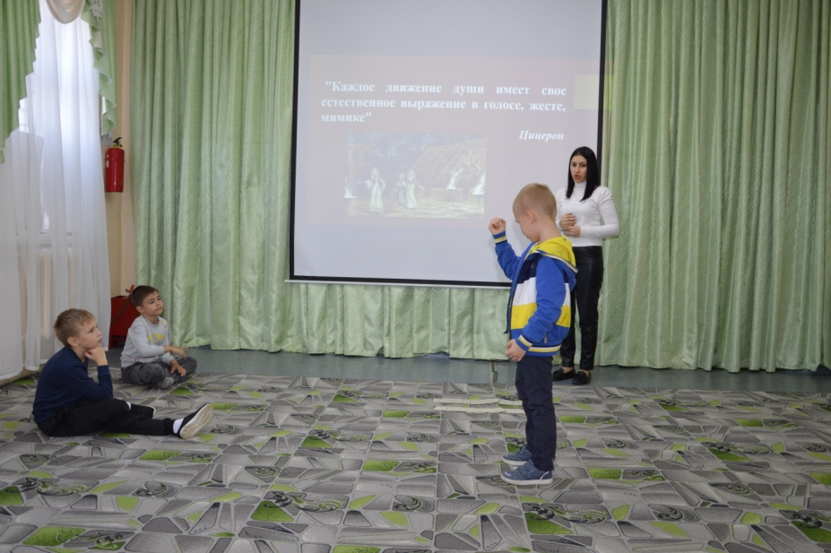

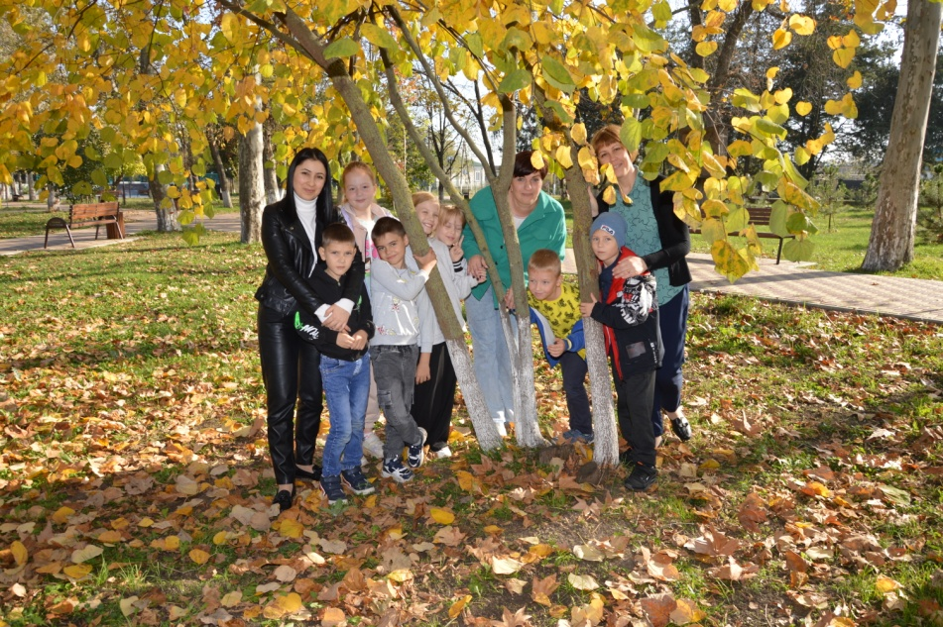

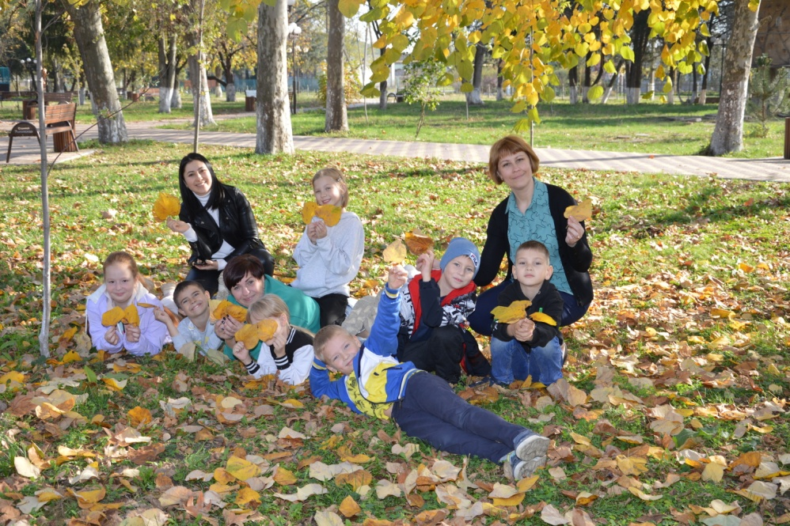

2 ноября 2023 года учащиеся профориентационной школы продолжили свое знакомство с удивительным миром театра. Ребята работали над словесным действием в отрывках произведений различных жанров, играли в игры на развитие речи, познакомились с кукольными героями разных стран мира. Увлекательным и необычным стало для них создание куклы из носка для импровизированного кукольного представления. Каждый персонаж получился уникальным, передающим собственный характер! Следующим этапом познания театрального искусства стало занятие на тему «Чудеса только начинаются».
Ребята изучили строение ширмы в кукольном театре, попробовали себя в роли актеров за ширмой, разыграли сказку-миниатюру «В нашем сказочном лесу». Кукольный спектакль доставил детям большое удовольствие и принес много радости!
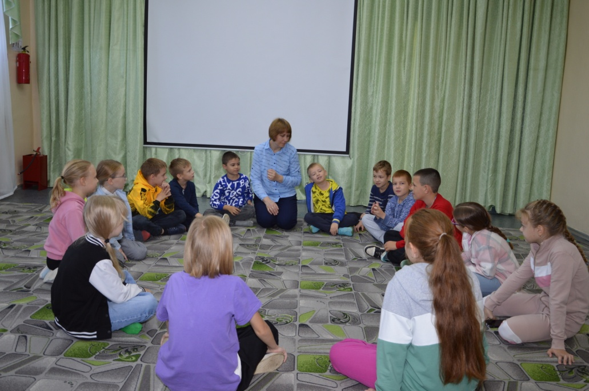
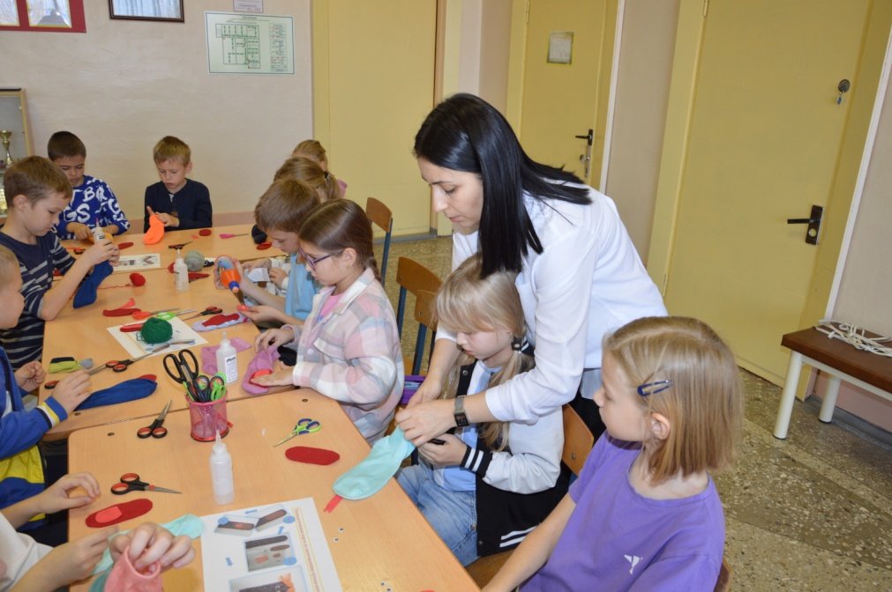

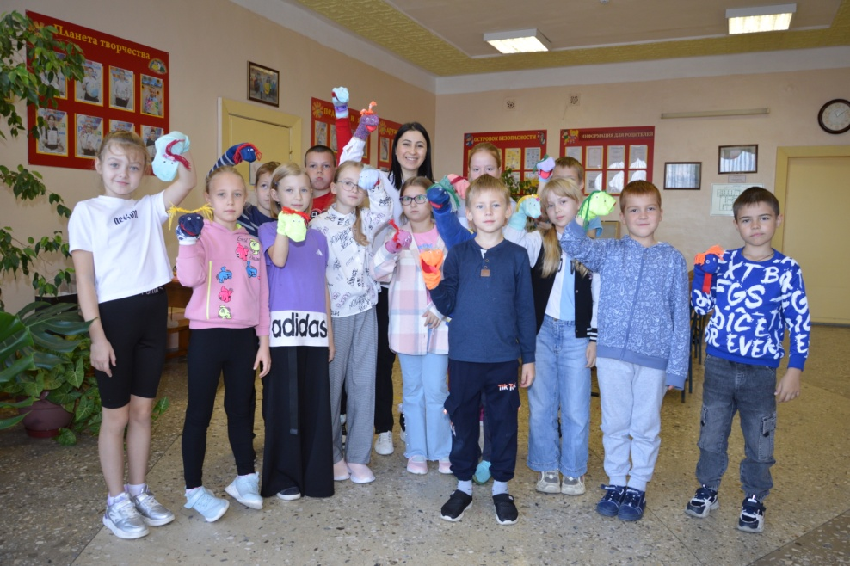

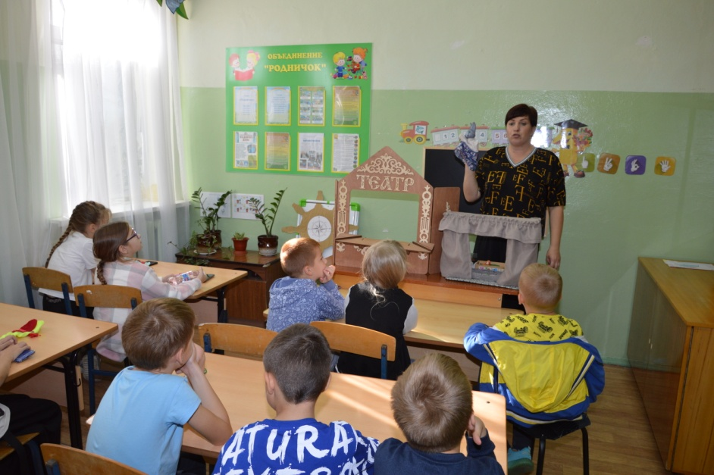

3 ноября 2023 года учащиеся продолжили «погружаться» в жизнь театрального искусства. Они познакомились с историей возникновения масок в Древней Греции, грима в современной жизни; театральным костюмом и его видами, упражнялись выражать эмоции в пантомиме, совершили «путешествие» в костюмерную, где произошло перевоплощение детей в сказочных героев. Попробовали себя в роли костюмеров, и создали собственные эскизы костюмов. Яркой и интересной для ребят стала воображаемая гримерная. О технике и видах грима рассказал учащийся театрального объединения «Импульс» Прокопец Максим. Сказочными и необычными получились образы в процессе творческой работы, которая подарила всем радость и смех от полученного результата. В завершение занятия ребята передавали клубочек с пожеланиями друг другу.

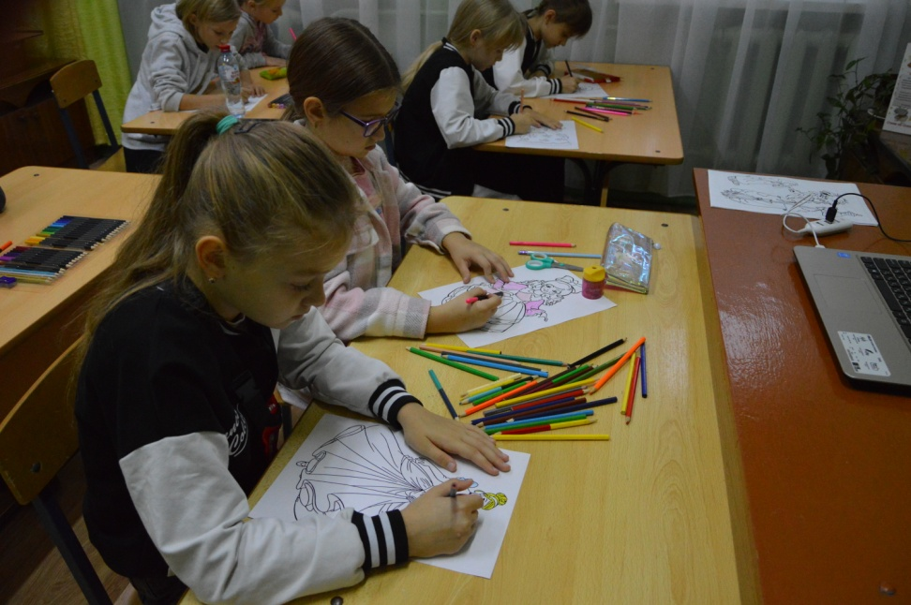
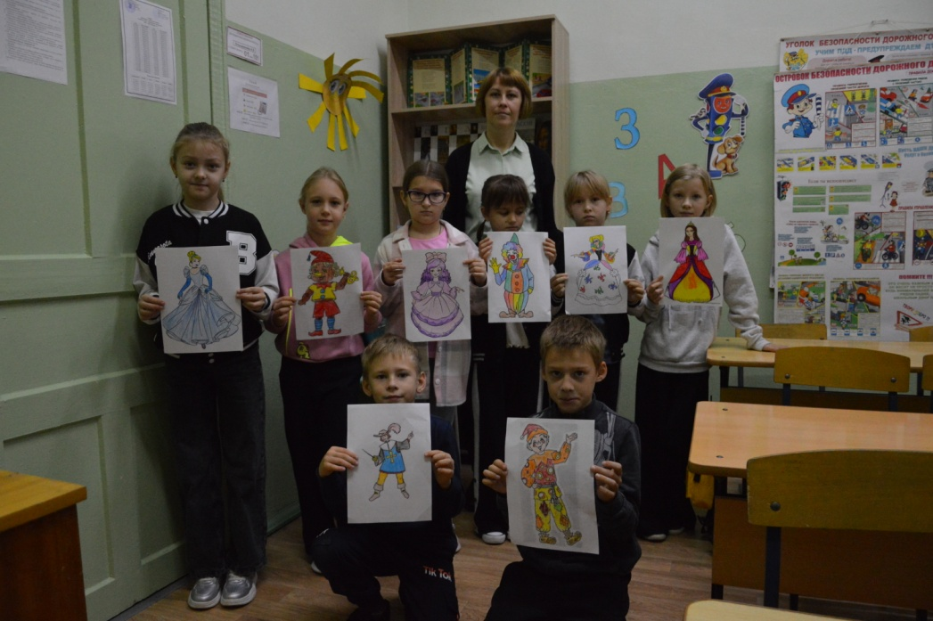

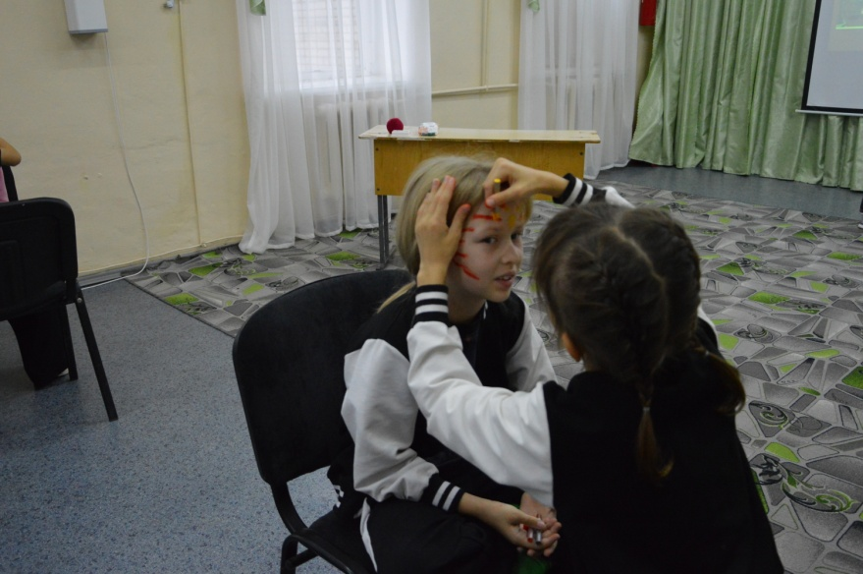
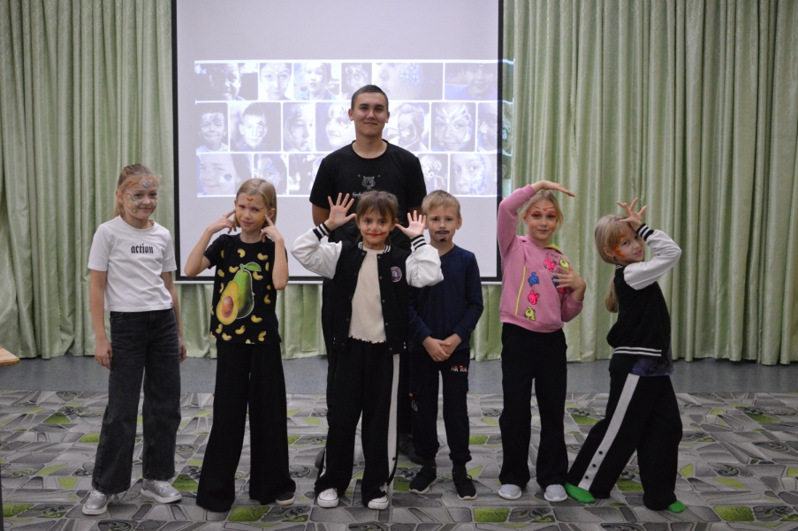

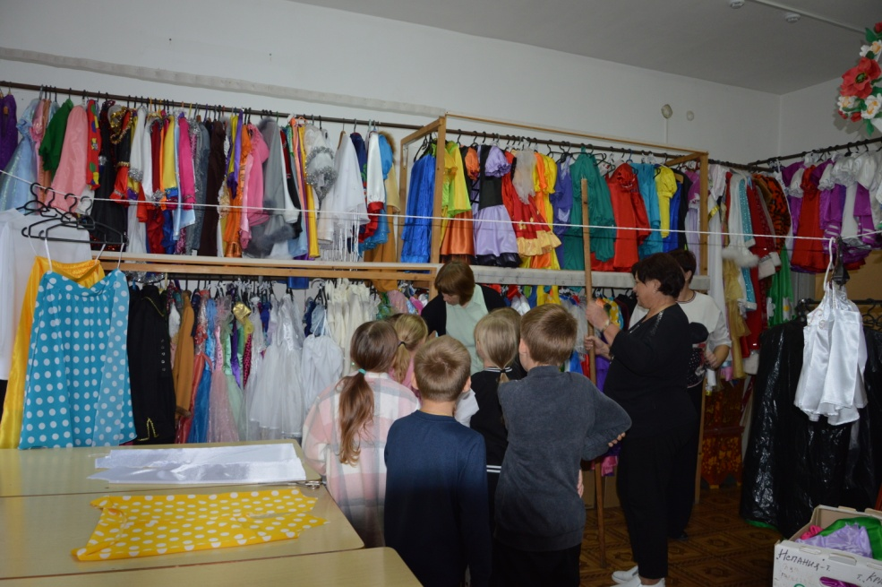

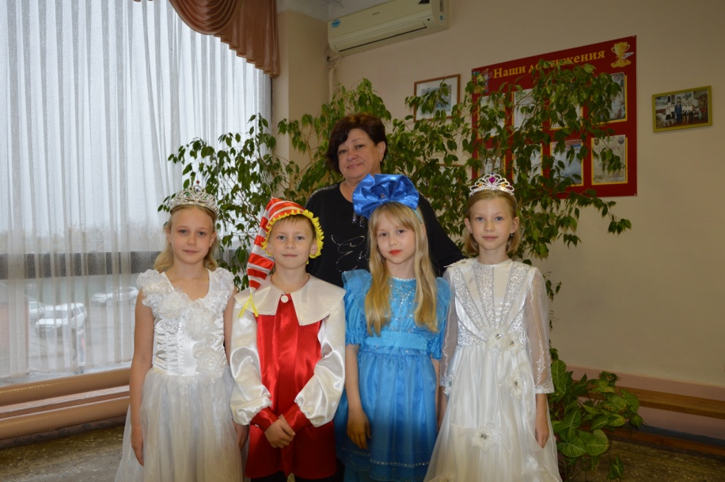

Итогом обучения стала экскурсия в театр. 4 ноября 2023 года учащиеся посетили академический театр драмы им. М. Горького.
Сказочный спектакль «Огниво» пригласил зрителей в удивительный мир волшебства, где добро всегда побеждает зло.
На сцене были яркое зрелище, пленительные танцы и песни, артисты в прекрасных сценических костюмах и завораживающая игра актеров. Ребята окунулись в историю о везучем солдате, который с помощью волшебного огнива сумел преодолеть все трудности и обрести настоящую любовь.
Дети окунулись в сказочное приключение, погрузились в мир, где сказка становится реальностью.
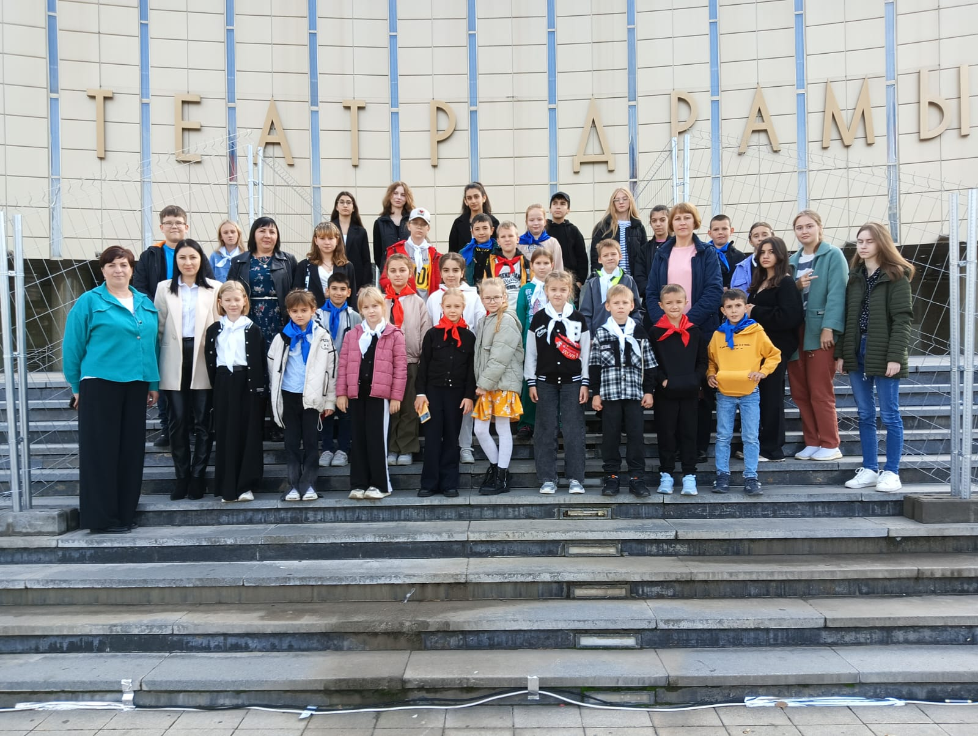
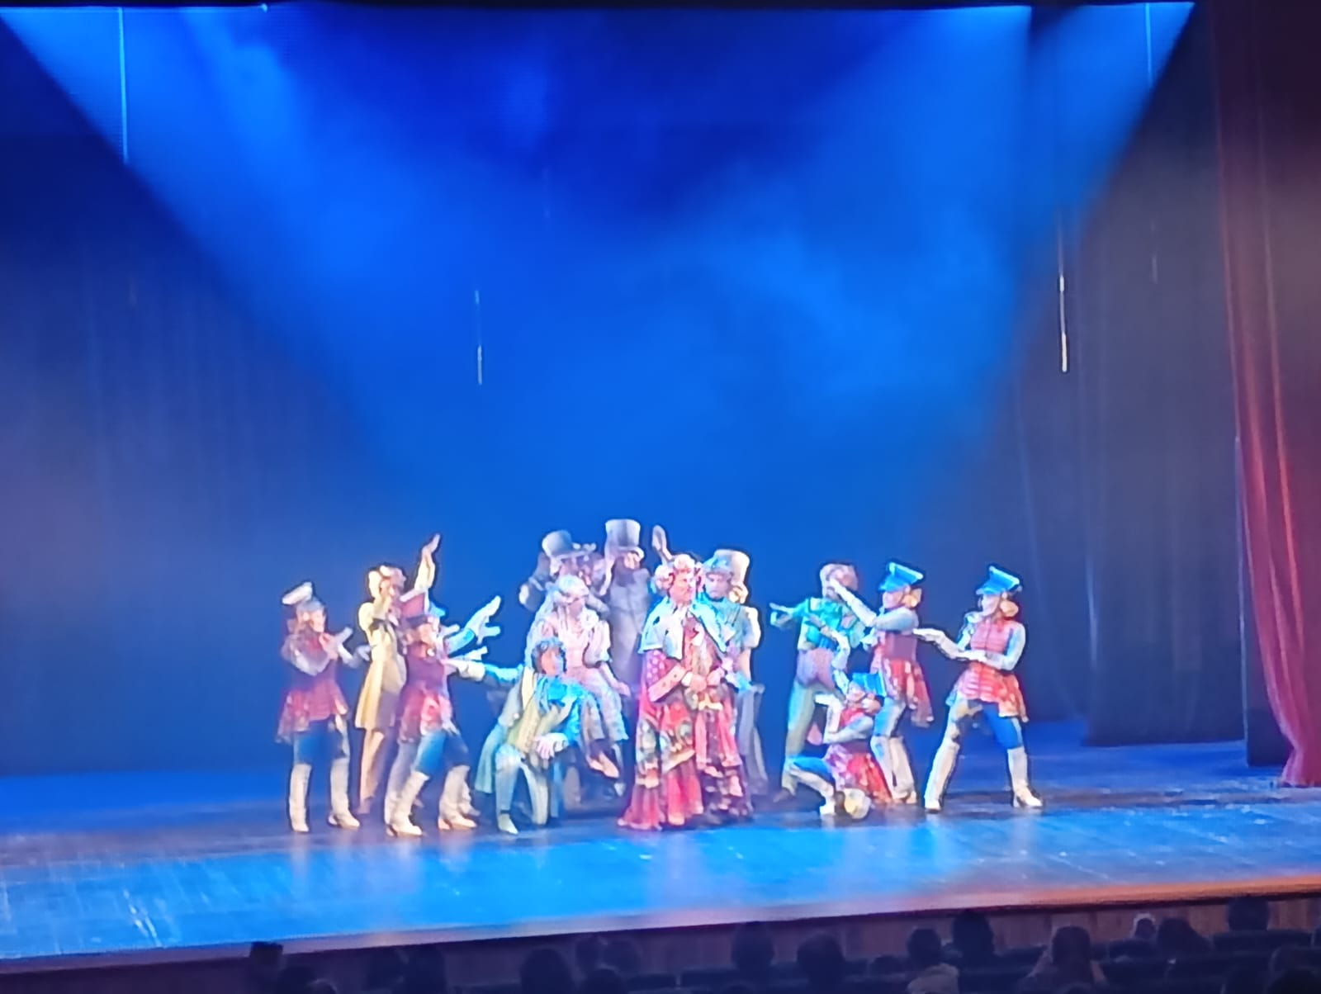

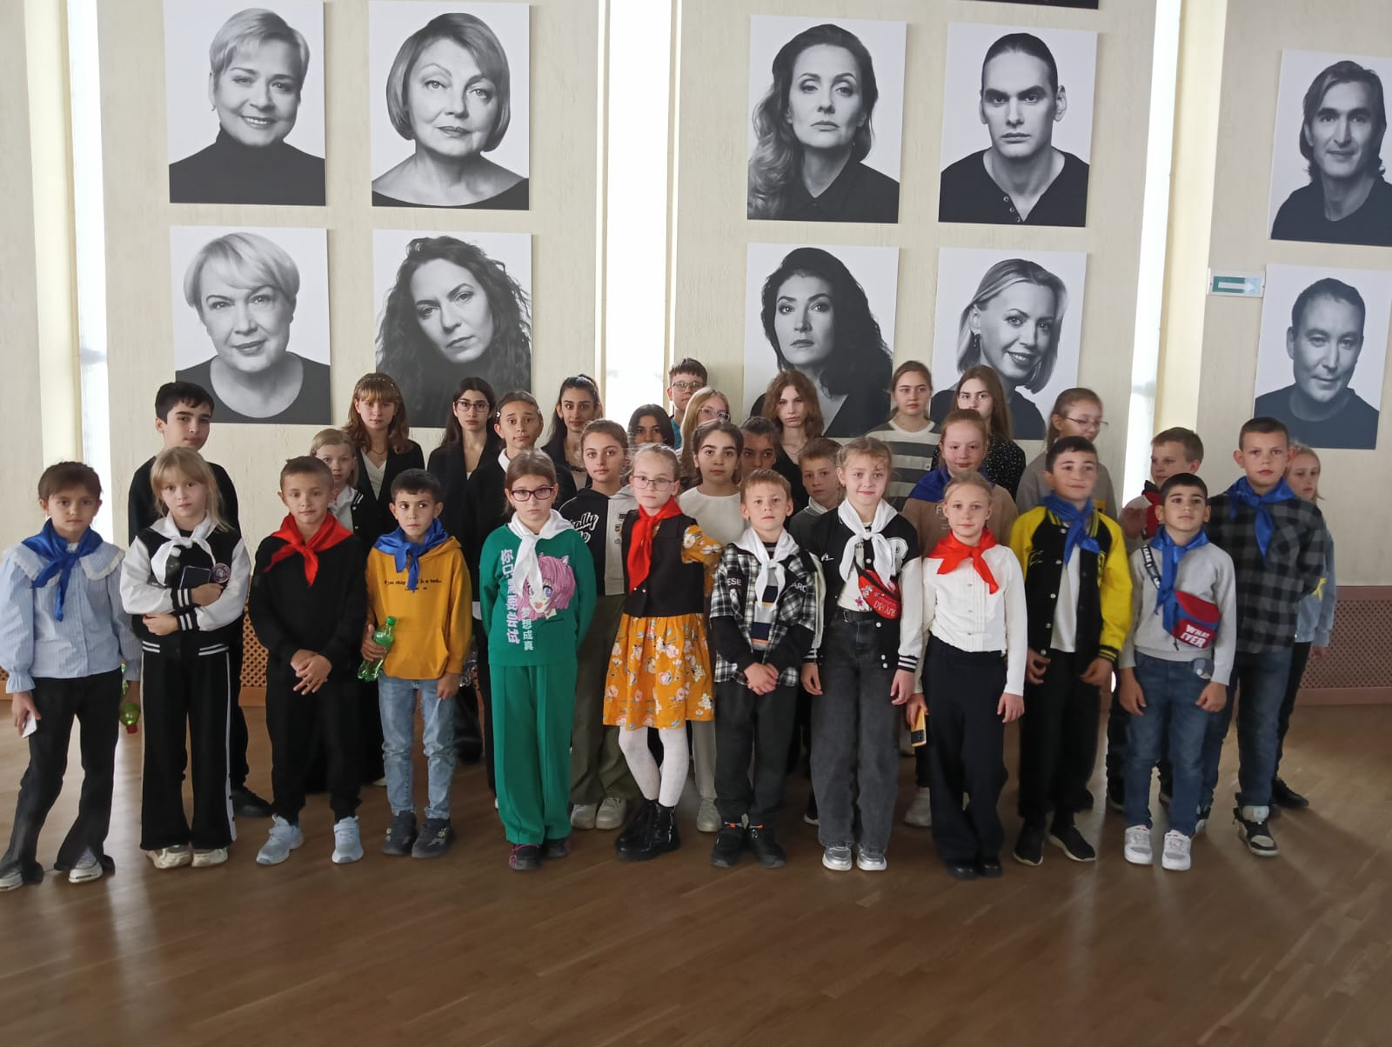

Профориентационная работа посредством театрального искусства имеет большую воспитательную и образовательную ценность в формировании основ театральной культуры детей. Учащиеся расширили свой кругозор, получили представление о мире театральных профессий.

Подготовила педагог дополнительного образования
МБУДО ЦТ «Радуга»
Кучинская Е.Н.

